Приложение № 3
Схема 59
Схема размещения мест (площадок) накопления ТКО
Ленинградская область, Волосовский район, г. Волосово, ул. Суворовская, 36
59.451125 29.514903

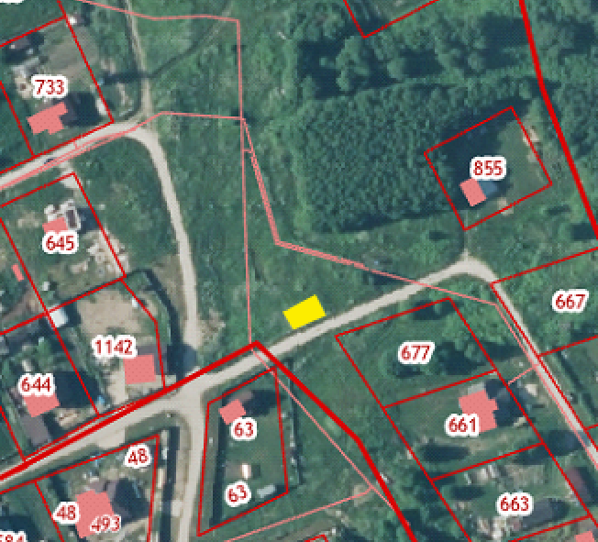

- испрашиваемый земельный участок

Масштаб 1:2000

